Приложение 4

ИНСТРУКЦИОННАЯ КАРТА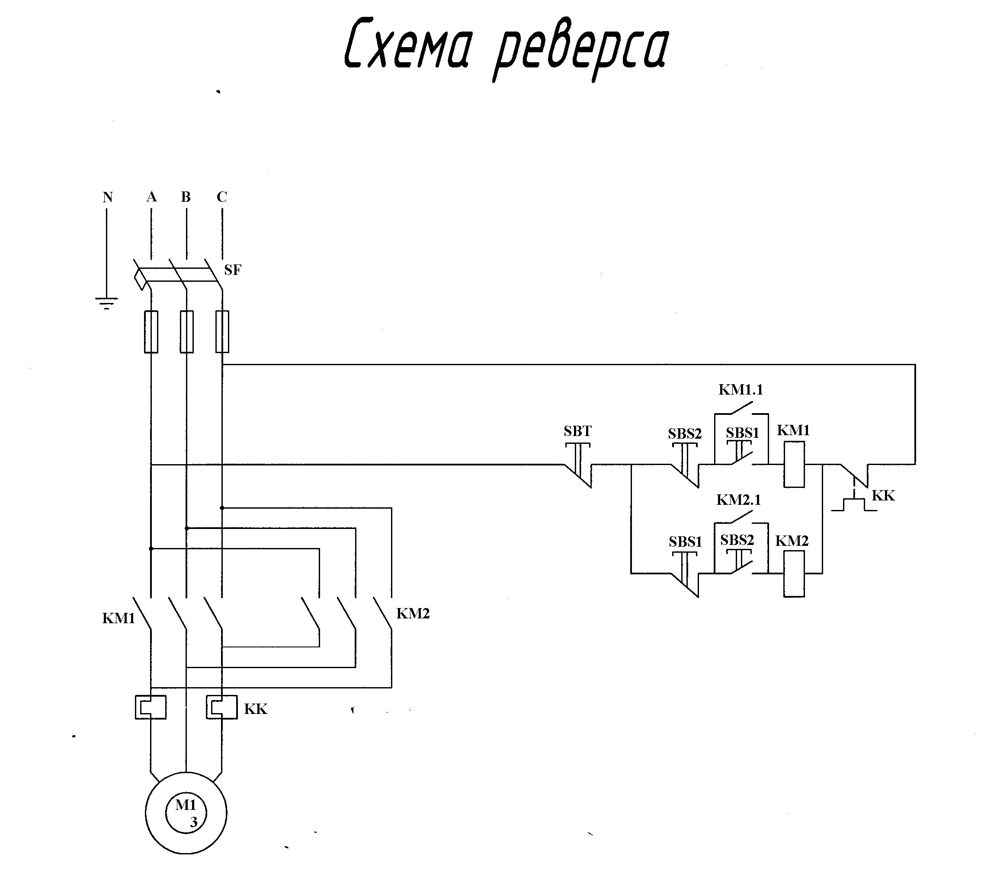
Описание работы схемы.
Для включения магнитного пускателя КМ1 нажимают кнопку SBS1:1 и ее контакт в цепи катушки пускателя КМ1 замыкается, а контакт SBS1:2 в цепи катушки магнитного пускателя КМ2 размыкается. При этом замыкается цепь включения пускателя КМ1, который срабатывает и включает электродвигатель. При срабатывании пускателя КМ1 замыкается вспомогательный контакт КМ1:1, шунтируя контакт кнопки SBS1:1, в результате чего пускатель при отпускании кнопки остается во включенном состоянии.
Для включения магнитного пускателя КМ2 кнопкой SBT отключают пускатель КМ1, кнопкой SBS2:1 включают цепь катушки пускателя КМ2, пускатель включается и включает электродвигатель с вращением в обратную сторону.
При перезагрузке – электродвигатель отключается контактом электротеплового реле КК в цепи катушек пускателей КМ1 и КМ2.
Для предотвращения одновременного включения двух пускателей КМ1 и КМ2, предусмотрены две электрические защиты: это контакты кнопок SBS1:2 и SBS2:2 и размыкающие контакты пускателей КМ1 и КМ2.

